**المهارة المراد قياسها (( كتابة الحروف ــ قراءة الحروف بحركاتها الثلاث ــ تكميل الحرف الناقص ))**

**اسم الطالب /**

|  |  |  |  |  |  |
| --- | --- | --- | --- | --- | --- |
| **عدد** | **المهارة** | | **درجة الإتقان** | | **توقيع ولي الأمر** |
| **رقمها** | **اسمها** | **أتقن** | **لم يتقن** |  |
| **1** |  | **تكميل الحرف الناقص** |  |  |  |
| **2** |  | **قراءة الحرف بحركاته الثلاث** |  |  |  |
| **3** |  | **كتابة الحرف بجميع أوضاعة في الكلمة** |  |  |  |

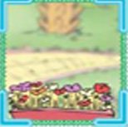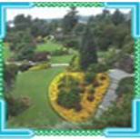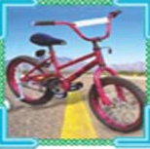

**حَـ.....يقَة وَرْ..... .....رَّاجَـة**